Статья на тему: «Маленький эколог». Из жизни детского сада МАУ ДО СЦРР «Детский сад - №1».
В нашем детском саду педагоги используют разнообразные методы и средства работы с детьми. Одним из наиболее эффективных методов педагогической работы с детьми является метод проектов. Метод проектов – это способ достижения поставленной цели, предполагает решение какой-то проблемы, путем использования различных методов, средств, технологий, а так же предусматривает активное включение детей в работу. Так во второй младшей группе « » под руководством воспитателя Эльзенбах Я.В. стартовал экологический проект «Маленький эколог». Тема проекта «Лесные жители нашего края» была обозначена совместно с детьми исходя из интересов детей, а так же часто задаваемых вопросов.
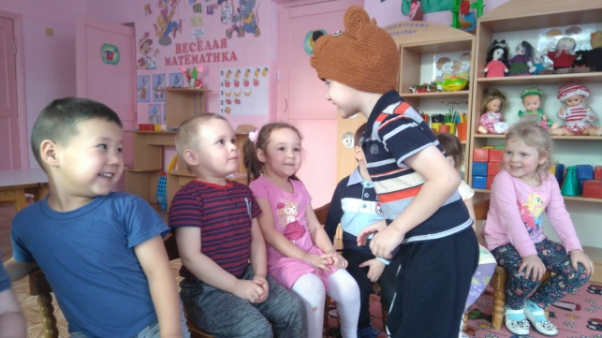
Цель проекта – формирование основ экологической культуры, представлений о диких животных нашего региона, о их среде обитания, осознанно-правильного отношения к представителям животного мира. Проект краткосрочный, но в тоже время прослеживается в течение всего времени пребывания в детском саду. (Рис 1)Лесные жители – это главные герои, друзья наших ребят, ведь именно их мы используем в играх инсценировках, читаем о них сказки, стихотворения, используем в образовательной деятельности, иллюстрации и многое другое. В то же время, познакомившись, с лесными животными нашего края, у детей формируется экологическое воспитание. Ребята могут определить среду обитания диких животных, назвать их детенышей, паводки, как звери готовятся к зимовью и т.д.
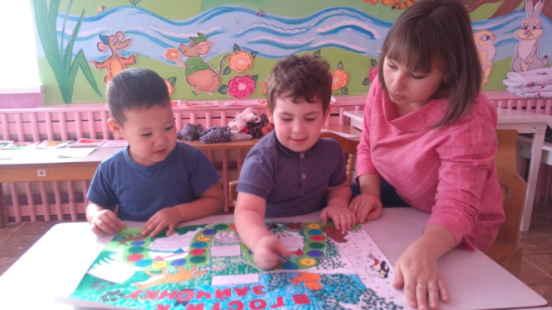
В ходе работы над проектом дети нашли ответы на все свои вопросы. Ребята познакомились с лесными жителями нашего края волком, лисой, зайцем, медведем. Узнали о паводках животных, где они обитают, как зимуют, чем питаются, как называются их дома и т.д. Так же ребятам понравилась настольная игра «В гости к зайчонку» сделанная совместно с родителями. (Рис 2) На зарядке и гимнастике ребята активно принимали участие, превращались в «Зайчат», «Медвежат». Внимательно слушали рассказы и сказки, стихи и потешки о диких животных. Точно определяли походку, паводки, следы диких животных, правильно подобрали картинки «Дикие животные и их детеныши». (Рис 3) Выполняли артикуляционные упражнения на тему «Дикие животные» (Рис 4).
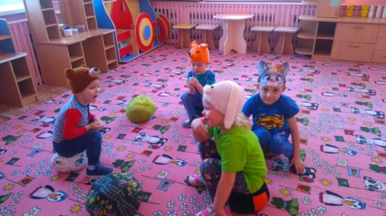
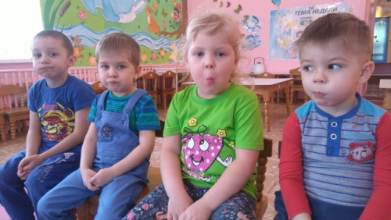
На непосредственно образовательной деятельности ребята проявляли познавательный интерес и с большим любопытством принимались за дело.
Итогом нашего проекта послужила беседа «Охрана диких животных», по отношению к животным ребята проявили себя доброжелательно и приняли решение, что дикие животные нужны природе, нужно их беречь и не заниматься браконьерством.
Проект «Маленький эколог» стал неотъемлемой частью дошкольного образования. Ведь каждый ребенок нашел ответы на свои вопросы, стал первооткрывателем, исследователем своего дела и может гордо называть себя «маленьким экологом».

